МИНИСТЕРСТВО НАУКИ И ВЫСШЕГО ОБРАЗОВАНИЯ РОССИЙСКОЙ ФЕДЕРАЦИИ

ФЕДЕРАЛЬНОЕ ГОСУДАРСТВЕННОЕ БЮДЖЕТНОЕ
ОБРАЗОВАТЕЛЬНОЕ УЧРЕЖДЕНИЕ
ВЫСШЕГО ОБРАЗОВАНИЯ
«НОВОСИБИРСКИЙ ГОСУДАРСТВЕННЫЙ ТЕХНИЧЕСКИЙ УНИВЕРСИТЕТ»
_______________________________________________________________________

Факультет автоматики и вычислительной техники
Кафедра Вычислительной техники



ЛАБОРАТОРНАЯ РАБОТА №7
По дисциплине: «Вычислительная математика»
«Численное решение обыкновенных дифференциальных уравнений»

Выполнили: Проверил:
Студенты гр. АВТ-418 Попова Т.С.
Юрков В.Ю., Куриленко П.С.

Новосибирск
2026
1. Описание лабораторной работы
1.1 Цель
На основе заданного дифференциального уравнения приобрести опыт, практические навыки численного решения ОДУ и исследования на основе вычислительных экспериментов основных свойств вычислительных процессов и результатов применения численных методов.
1.2 Задание
Задано одно ОДУ 1-го порядка y' = f(x, y) с известной функцией f(x, y). Найти численное решение задачи Коши для этого уравнения на отрезке 0 ≤ x ≤ 1, при y(0) = 1 с помощью трех разных методов:
1. Метод высокого порядка (Рунге-Кутта 4-го порядка);
2. Метод Эйлера (явный);
3. Неявный метод Эйлера.
1.3 Вариант задания
Вариант №20:
y' = 21y - 8y³ - x² · y, y(0) = 1, 0 ≤ x ≤ 1
2. Теоретические сведения
2.1 Метод Эйлера
Численное решение ОДУ по методу Эйлера определяется формулой:
yₖ₊₁ = yₖ + f(xₖ, yₖ) · h
где h - шаг интегрирования. Для метода Эйлера коэффициент усиления погрешности:
g = 1 + h · (∂f/∂y)
Условие устойчивости: |g| ≤ 1. Для нашего уравнения ∂f/∂y = 21 - 24y² - x². Погрешность на шаге O(h²), на интервале O(h).
2.2 Неявный метод Эйлера
Формула численного решения по неявному методу Эйлера:
yₖ₊₁ = yₖ + h · f(xₖ₊₁, yₖ₊₁)
Для заданного ОДУ получаем нелинейное уравнение относительно yₖ₊₁, которое решается методом Ньютона. Коэффициент усиления погрешности:
g = 1 / (1 - h · (∂f/∂y))
Неявный метод Эйлера безусловно устойчив для убывающих решений.
2.3 Метод Рунге-Кутта 4-го порядка
Формулы метода:
D1 = f(xₖ, yₖ)
D2 = f(xₖ + h/2, yₖ + D1·h/2)
D3 = f(xₖ + h/2, yₖ + D2·h/2)
D4 = f(xₖ + h, yₖ + D3·h)
yₖ₊₁ = yₖ + h·(D1 + 2D2 + 2D3 + D4)/6
Погрешность на шаге O(h⁵), на интервале O(h⁴).
3. Практическая часть
3.1 Решение ОДУ методом Рунге-Кутта 4-го порядка
Эталонное решение: RK4 с N = 10000 (h = 0.0001), y(1) = 1.5830558577
N | h | y(1) (RK4) | |y - y_ref|
50 | 0.0200 | 1.58305554 | 3.22·10⁻⁷
100 | 0.0100 | 1.58305584 | 1.67·10⁻⁸
200 | 0.0050 | 1.58305586 | 9.51·10⁻ⁱ⁰
Таблица 1 - Результаты метода Рунге-Кутта
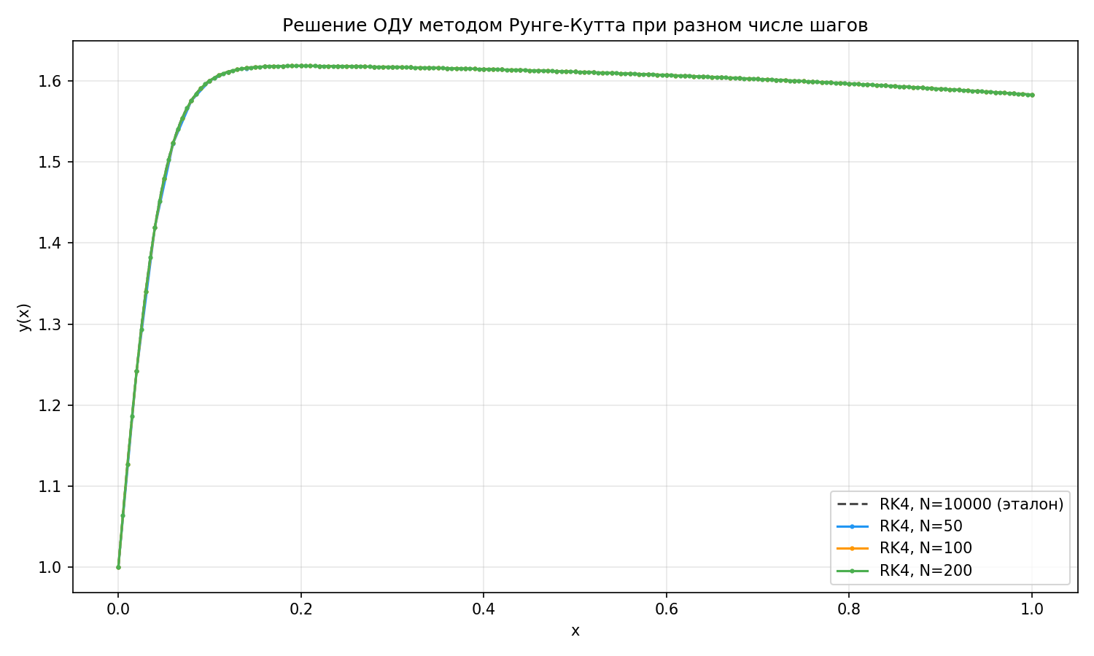
Рисунок 1 - Решение ОДУ методом Рунге-Кутта
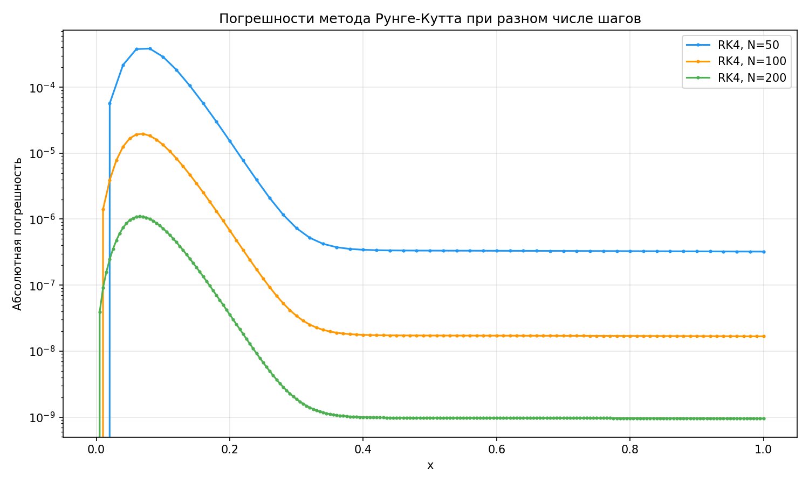
Рисунок 2 - Погрешности метода Рунге-Кутта
3.2 Нахождение решения методом Эйлера
N | h | y(1) (Эйлер) | |y - y_ref| | max |g|
50 | 0.0200 | 1.58307621 | 2.04·10⁻⁵ | 0.9400
100 | 0.0100 | 1.58306603 | 1.02·10⁻⁵ | 0.9700
200 | 0.0050 | 1.58306094 | 5.09·10⁻⁶ | 0.9850
Таблица 2 - Результаты явного метода Эйлера
Коэффициенты усиления погрешности по модулю меньше единицы - решение устойчиво.
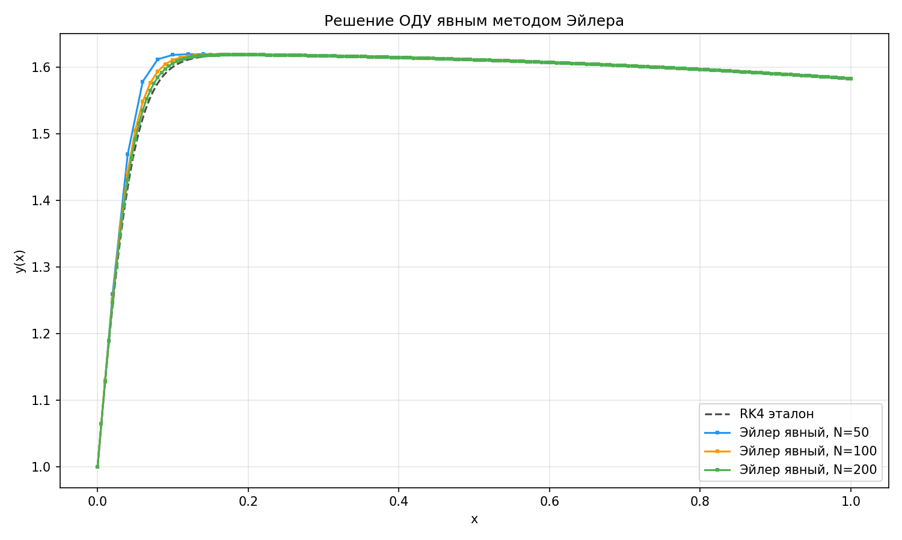
Рисунок 3 - Решение ОДУ явным методом Эйлера
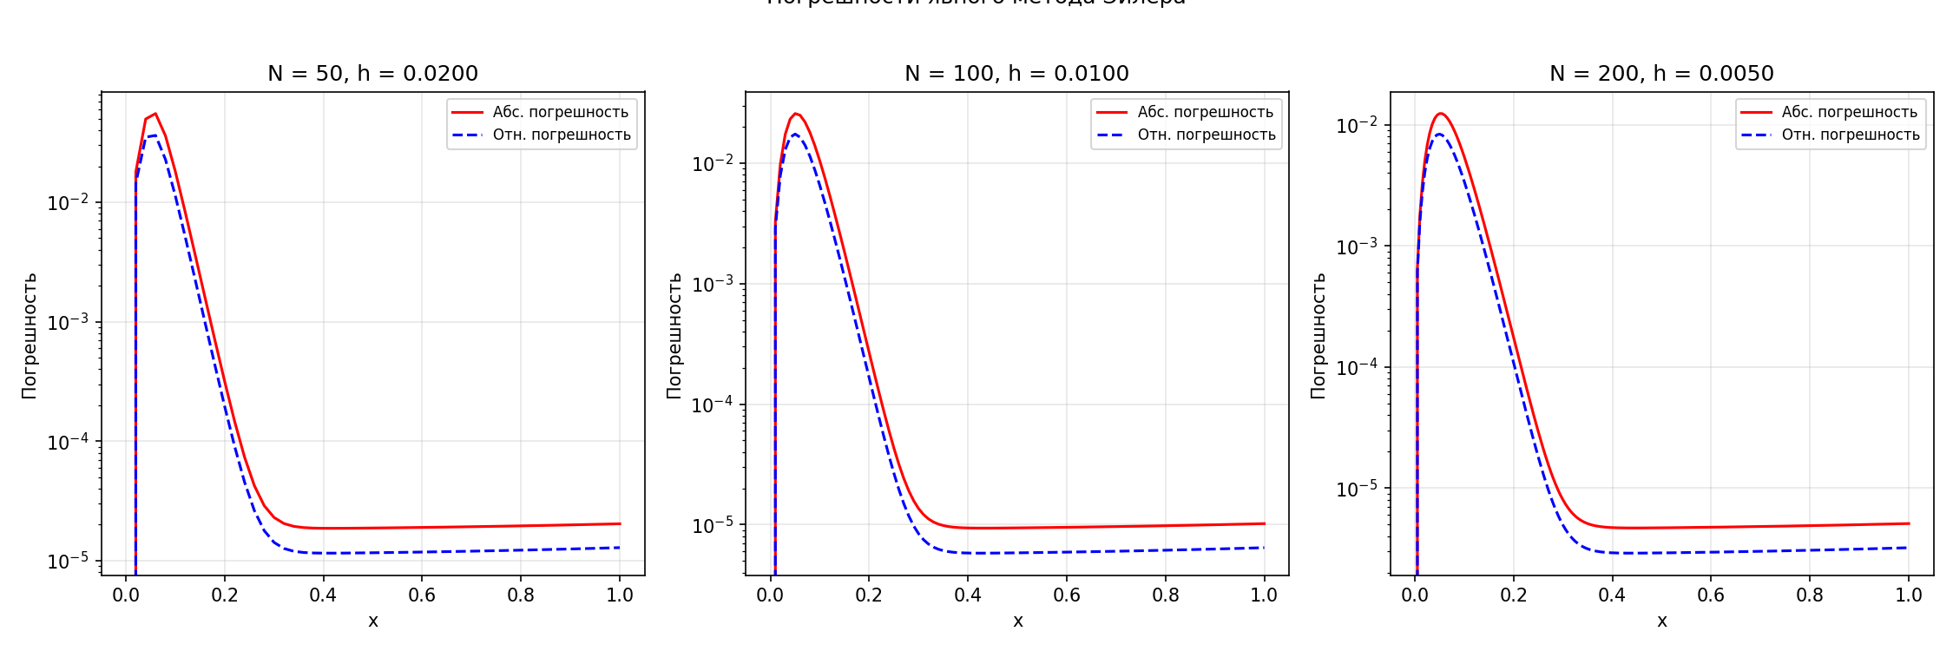
Рисунок 4 - Погрешности явного метода Эйлера
3.3 Нахождение решения неявным методом Эйлера
N | h | y(1) (Неявный) | |y - y_ref| | max |g|
50 | 0.0200 | 1.58303554 | 2.03·10⁻⁵ | 0.9434
100 | 0.0100 | 1.58304569 | 1.02·10⁻⁵ | 0.9709
200 | 0.0050 | 1.58305077 | 5.08·10⁻⁶ | 0.9852
Таблица 3 - Результаты неявного метода Эйлера
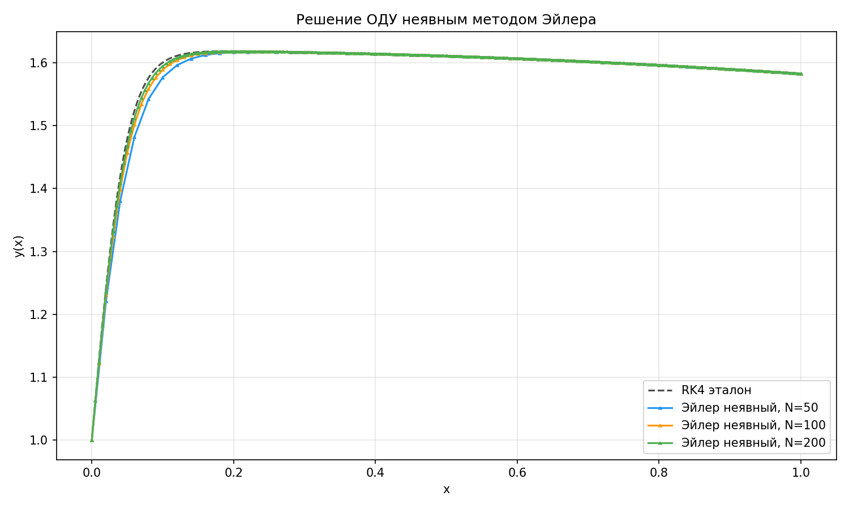
Рисунок 5 - Решение ОДУ неявным методом Эйлера
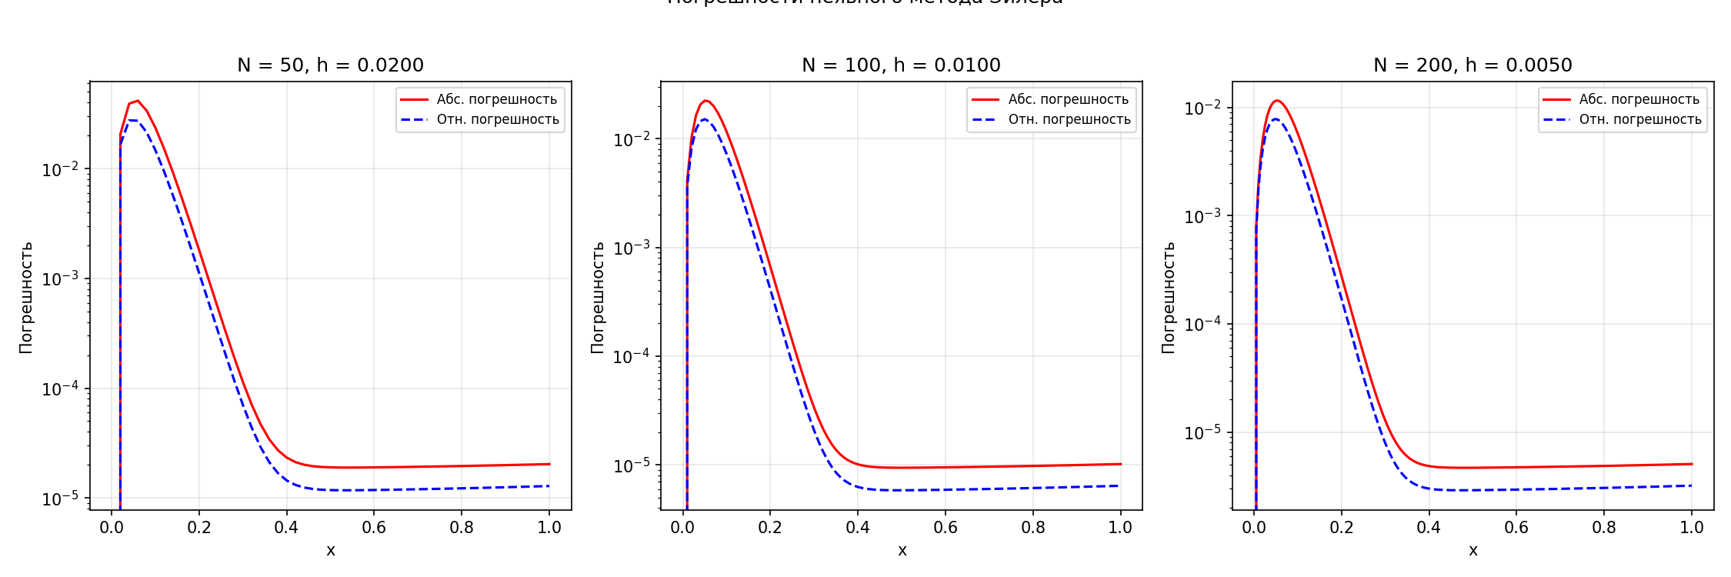
Рисунок 6 - Погрешности неявного метода Эйлера
3.4 Сравнение результатов
Метод | N=50 погр. | N=100 погр. | N=200 погр.
RK4 | 3.22·10⁻⁷ | 1.67·10⁻⁸ | 9.51·10⁻ⁱ⁰
Эйлер явный | 2.04·10⁻⁵ | 1.02·10⁻⁵ | 5.09·10⁻⁶
Эйлер неявный | 2.03·10⁻⁵ | 1.02·10⁻⁵ | 5.08·10⁻⁶
Таблица 4 - Сравнение погрешностей методов
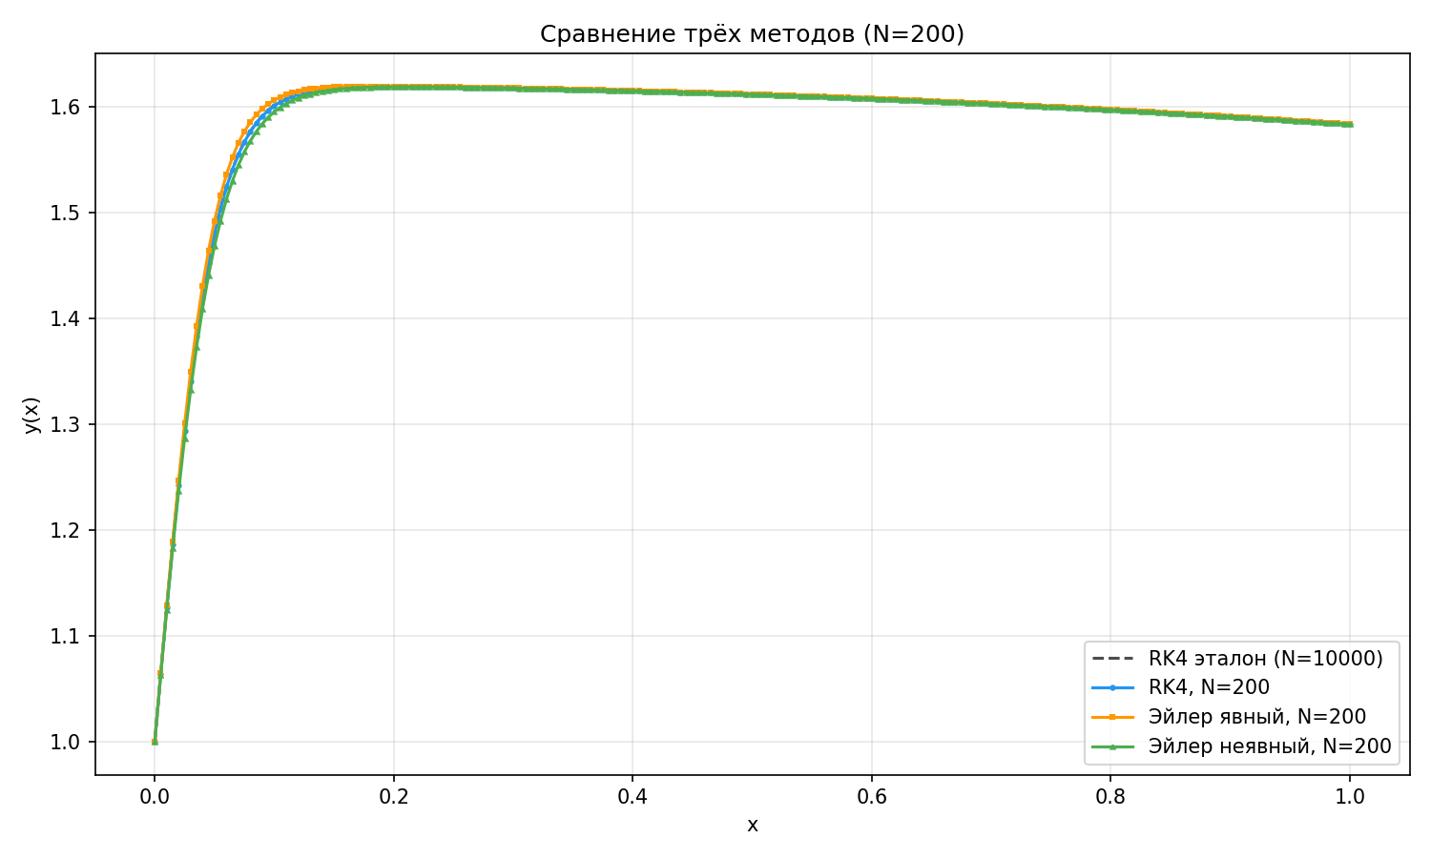
Рисунок 7 - Сравнение трех методов (N = 200)
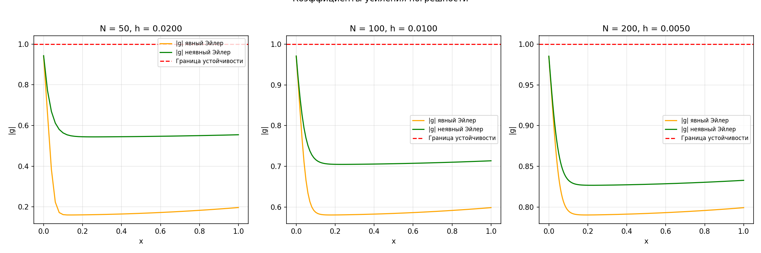
Рисунок 8 - Коэффициенты усиления погрешности
Вывод
В ходе работы были реализованы три метода численного решения ОДУ: метод Рунге-Кутта 4-го порядка, явный метод Эйлера и неявный метод Эйлера. Все три метода применены к задаче Коши для уравнения y' = 21y - 8y³ - x²y на отрезке [0, 1] с начальным условием y(0) = 1.
Метод Рунге-Кутта 4-го порядка показал наилучшую точность благодаря погрешности O(h⁴) на интервале. При N = 200 абсолютная погрешность составила 9.51·10⁻ⁱ⁰.
Явный и неявный методы Эйлера имеют погрешность O(h) и дают сопоставимые результаты. Исследование устойчивости показало, что при выбранных шагах все методы дают устойчивые решения (|g| < 1).
Для практических задач, требующих высокой точности, рекомендуется использовать метод Рунге-Кутта 4-го порядка. Методы Эйлера проще в реализации, но требуют значительно более мелкого шага для достижения той же точности.

